# Lietuvos įmonėse pagamintų paukštienos gaminių pardavimas 2020 m. liepos–rugpjūčio mėn., t

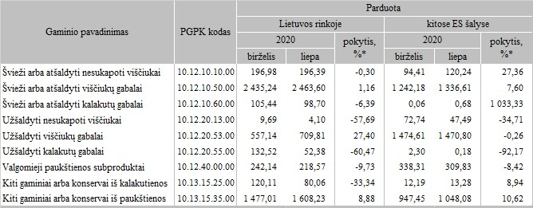

*lyginant 2020 m. liepos mėn. su birželio mėn.  
**patikslinti duomenys  
***negalutiniai duomenys

Šaltinis: ŽŪIKVC (LŽŪMPRIS)